Безопасность детей в наших руках!!!

Правила безопасности поведения вблизи железнодорожных путей
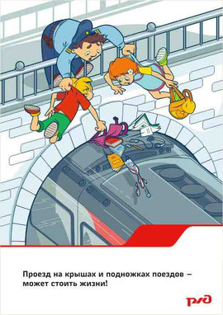
Уважаемые взрослые, не оставляйте детей одних вблизи железнодорожных путей. Помните, это опасно для их жизни!
1. Переходить железнодорожные пути только в установленных местах, пользуясь при этом пешеходными мостами, тоннелями, переездами. На станциях, где нет мостов и тоннелей, переходить железнодорожные пути по настилам, а также в местах, где установлены указатели «Переход через пути».
2. Перед переходом через пути по пешеходному настилу необходимо убедиться в отсутствии движущегося поезда, локомотива, вагонов.
3. При приближении поезда, локомотива или вагонов следует остановиться, пропустить их и, убедившись в отсутствии движущегося подвижного состава по соседним путям, продолжить переход.
4. Подходя к железнодорожному переезду, внимательно следить за световой и звуковой сигнализацией, а также положением шлагбаума. Переходить пути можно только при открытом шлагбауме, а при его отсутствии, прежде чем перейти пути, необходимо убедиться, не приближается ли к переезду поезд, локомотив или вагон.
Запрещается:
- ходить по железнодорожным путям;
- переходить и перебегать через железнодорожные пути перед близко идущим поездом, если расстояние до него менее 400 метров;
- переходить через путь сразу же после прохода поезда одного направления, не убедившись в следовании поезда встречного направления;
- на станциях и перегонах подлезать под вагоны и перелезать через автосцепки для прохода через путь;
- проходить вдоль железнодорожного пути ближе 5 метров от крайнего рельса;
- подлезать под закрытый шлагбаум на железнодорожном переезде, а также выходить на переезд, когда шлагбаум начинает закрываться;
- заходить за линию безопасности у края пассажирской платформы.
Помните, соблюдая меры безопасности, вы сохраняете жизнь себе и своим близким!

О правилах поведения детей в опасных для жизни и здоровья ситуациях
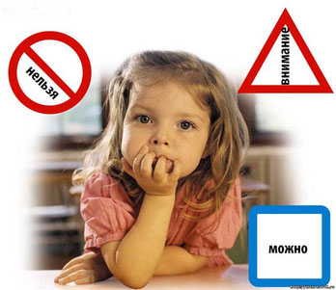
Данная памятка направлена на формирование у детей сознательного и ответственного отношения к личной безопасности и безопасности окружающих, приобретению ими способности сохранять жизнь и здоровье в неблагоприятных, угрожающих жизни условиях, оказание помощи пострадавшим.
Прививание основ безопасности жизнедеятельности детей осуществляется в разных направлениях, основные – это работа с детьми, родителями, педагогическим коллективом и персоналом. Важно не только оберегать ребенка от опасности, но и готовить его встрече с возможными трудностями, для чего ребенку необходимо рассказывать о наиболее опасных ситуациях, о необходимости соблюдения мер предосторожности, прививать ему навыки безопасного поведения в быту совместно с родителями, которые выступают для ребенка примером для подражания.
По своей природе дети доверчивы. Сегодняшняя жизнь требует от родителей с малолетнего возраста прививать в детях осторожность и бдительность, ведь на улице ребенок может столкнуться с неожиданной ситуацией или опасностью, и то, как он на нее отреагирует, будет зависеть его здоровье, и вполне может быть – жизнь.

Правила безопасности на улице:
С раннего детства ребенок должен знать, что люди бывают разные, и общаться надо только с теми, кого знаешь.
Никогда
1. не разговаривай с незнакомцем;
2. не садись к незнакомцу в машину;
3. не играй по дороге из школы домой;
4. не гуляй с наступлением темноты.
Очень важно объяснить ребенку, что незнакомец – это любой человек, которого не знает сам ребенок.
Незнакомец может назвать ребенка по имени, сказать, что пришел по просьбе его мамы, может позвать посмотреть мультфильмы или предложить конфету. Но если человек ребенку незнаком, то он должен на все предложения отвечать отказом и в случае опасности кричать: «Я его не знаю!»
Родителям необходимо внушить ребенку, что никогда и ни при каких обстоятельствах они не пришлют за ним в школу, домой или во двор незнакомого человека. Если такой человек подойдет, кем бы он ни назвался, надо немедленно бежать в людное место, звонить родителям или обратиться к полицейскому.
Кроме этого, ребенку с детства необходимо привить следующие простые правила, которые ему необходимо соблюдать:
- Если ребенок хочет куда-либо пойти, то об этом обязательно должен предупредить родителей, сообщив им куда, с кем он идет и когда вернется, сообщив свой маршрут движения.
- Необходимо постараться, чтобы маршрут движения ребенка не пролегал по лесу, парку, безлюдным и неосвещенным местам;
- В случае, если ребенок задержался, то он должен попросить родителей встретить его;
- В случае если маршрут движения ребенка проходит по автодороге, то он должен идти по краю дороги навстречу транспорту;
- Во время игры на улице, ребенку запрещено залезать в подвалы, подсобные помещения, заброшенные дома;
- Если ребенку показалось, что его кто-то преследует, необходимо незамедлительно проследовать в людное место, обратиться к взрослому;
- Если ребенка остановили и попросили показать дорогу, то ни в коем случае нельзя садиться в незнакомый автомобиль и не подходить к нему близко;
- Если навстречу ребенку идет шумная компания, поведение которой является антиобщественным, необходимо перейти на другую сторону дороги, попытаться обойти эту компанию, не вступать в конфликты;
- В общественном транспорте лучше садиться ближе к водителю и в случае опасности обратиться к нему за помощью;
- В случае если к ребенку пристал незнакомый человек (люди), ему угрожает опасность, необходимо, чтобы ребенок не впадал в панику, громко закричал, привлекая внимание прохожих;
- При возникновении опасной ситуации ребенку необходимо бежать в ближайшее безопасное место: школу, больницу, магазин, полицию и т.д.
- Если при входе в подъезд ребенок заметил посторонних, то он должен знать, что в подъезд он сможет войти только дождавшись кого-то из знакомых;
- Заходить в лифт с незнакомыми – запрещено;
Родители помните, что покупая детям не по возрасту дорогие подарки (дорогие мобильные телефоны, планшетные компьютеры, игровые консоли и т.д.), которыми ребенок может пользоваться на улице, Вы провоцируете злоумышленников на совершение в отношении Вашего ребенка противоправных действий.

Правила безопасности если ребенок дома один:
- Если кто-то позвонил в дверь, то перед тем как открыть входную дверь, ребенку необходимо посмотреть в дверной глазок и спросить «кто там?»;
- Если глазок закрыт с другой стороны или на лестничной площадке никого не видно, ни в коем случае не открывать дверь;
- Если ответят «Я», то дверь открывать нельзя, необходимо попросить человека назваться;
- Если незнакомец представляется знакомым родителей и просит пройти в квартиру, дверь открывать нельзя. Необходимо сказать незнакомцу чтобы он пришел позже, когда будут родители и незамедлительно об этом позвонить к родителям.
- Если незнакомец представляется служащим почты или другого учреждения сферы коммунальных услуг, ребенку необходимо выяснить его фамилию, имя, отчество, рабочий телефон, после чего позвонить родителям и в дальнейшем выполнять их указания;
- Если пришедший представился сотрудником правоохранительных органов, дверь открывать нельзя. Необходимо попросить его прийти позже, когда дома будут родители;
- Если незнакомец просит открыть дверь для того чтобы вызвать врачей скорой медицинской помощи, дверь открывать нельзя. Необходимо выяснить что случилось, кому нужна медицинская помощь и самому вызвать врачей.
- Вынося мусорное ведро, необходимо посмотреть в дверной глазок, убедившись, что на лестничной площадке никого нет;

Правила безопасности при совершении покупок:
- Ребенок никогда не должен говорить незнакомым и друзьям, какое у него количество денежных средств;
- Расплачиваясь в магазине за продукты, ребенок не должен показывать все денежные средства, имеющиеся у него в наличии;
Если ребёнок обнаружил подозрительный (взрывоопасный) предмет:
Признаками (взрывоопасных) предметов могут быть:
- Бесхозная сумка, портфель, коробка, сверток, какой – либо предмет обнаруженный в школе, в подъезде, у двери в квартиру, под лестницей, в общественном транспорте и т.п.;
- Натянутая проволока или шнур;
- Провода или изолирующая лента, свисающая из под машины;
Во всех перечисленных случаях необходимо:
- Не трогать, не вскрывать, не перекладывать находку;
- Отойти на безопасное расстояние;
- Сообщить о находке учителю, родителям, сотруднику полиции, водителю;
Меры безопасности при нападении собак:
Ребенок должен знать, что собаки воспринимают улыбку как оскал зубов, а пристальный взгляд как вызов на поединок;
Ребенку необходимо делать так, как поступает собака, признав свое поражение:
- Отвести взгляд в сторону;
- Вести себя спокойно и миролюбиво;
- Не делать резких движений;
- Не поднимать руки над головой;
- Не поворачиваться к собаке спиной;
- Не убегать от нее;
Перед тем как укусить, собака подает упреждающие сигналы: прижимает уши, приседает на задние лапы, рычит, скалит зубы.
Если нападение собаки неизбежно, то необходимо выполнить следующие действия:
- Прижать подбородок к груди, защитив шею;
- Подставить под пасть собаки сумку, зонт, куртку, обувь, игрушку и т.п.;
- Твердым и решительным голосом попробовать подать команды: «Стоять!», «Нельзя!», «Место!», «Сидеть!», «Лежать!» и т.п.
- Ребенок должен помнить, что нельзя подходить к бездомным собакам, какими бы безобидными они не казались;
- Если собака все таки укусила ребенка, необходимо немедленно обратиться к врачу.
С детства ребенка необходимо приучать говорить «НЕТ» в следующих ситуациях:
- Когда ребенку предлагают совершить недостойный поступок;
- Если ребенку предлагают поехать куда-нибудь, предупреждая, чтобы он об этом никому не говорил;
- Когда незнакомый человек предлагает ребенку что-либо сладкое (конфеты, пирожные, пирожки и т.п.);
- Когда ребенку предлагают «хорошо» отдохнуть вдали от взрослых, родителей;
- Если незнакомые люди предлагают довезти ребенка на машине или показать им дорогу, сидя в машине;
- Когда малознакомые или незнакомые люди приглашают ребенка к себе в гости, на дискотеку и т.д.;
- Когда предлагают погадать с целью узнать будущее;
- Когда ребенку предлагают на улице купить какой – либо товар по дешевой цене, сыграть в азартную игру, обещая большой выигрыш;

Правила поведения родителей, в случае получения информации
о совершении в отношении ребенка противоправных действий:
Если со слов ребенка стало известно, что в отношении него было совершено противоправное действие против жизни и здоровья, половой неприкосновенности и половой свободы личности необходимо:
- подробно расспросить ребенка об обстоятельствах произошедшего;
- незамедлительно сообщить о произошедшем в полицию;
- если противоправное действие совершено дома, необходимо сохранить ту обстановку, которая была в момент совершения деяния;
- сохранить одежду ребенка, в которой он находился в момент совершения в отношении него противоправного деяния;
- не производить туалет ребенка, а также не мыть части тела, к которым прикасался злоумышленник;
Если стало известно, что в отношении ребенка было совершено противоправное деяние против собственности:
- подробно расспросить у ребенка, что с ним произошло;
- незамедлительно сообщить о произошедшем в полицию;
- подготовить документы на имущество, которое было похищено у ребенка;

Правила поведения с незнакомыми людьми
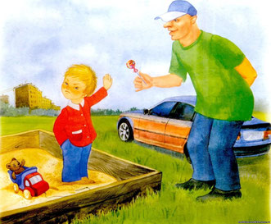
Дети обычно очень общительны, они радуются каждому новому знакомому, но нужно строго следить, чтобы знакомство было подходящим. Как объяснить ребенку, в каких случаях можно и когда нельзя знакомиться? Со взрослыми людьми детей обычно знакомят родители, и это, пожалуй, самый правильный способ заводить себе друзей среди старших. Существует ряд важных правил, которым должны следовать дети при встрече с незнакомыми взрослыми людьми.
1. Разговаривать на улице с посторонним человеком можно только в том случае, если тебя сопровождают родители, старший брат или сестра, учительница или еще кто-нибудь из взрослых, кого ты хорошо знаешь. Если ты идешь один (или одна), вступать в разговор с чужими людьми нельзя.
2. Не соглашайся никуда идти с незнакомым человеком, не садись к нему в машину, даже если он (или она) говорит, что отвезет тебя к маме и папе. Не верь ни в коем случае! Мама и папа никогда не отправят за тобой незнакомого человека, не предупредив тебя об этом.
3. Не бери у чужого человека конфеты, деньги и другие подарки. Может быть, он предлагает их от чистого сердца, а может быть, и нет. На всякий случай откажись.
4. Никогда не верь незнакомцу, если он обещает что-то купить тебе. С какой стати? Ведь это совершенно чужой человек, он даже не знает, как тебя зовут. Ответь, что тебе ничего не нужно.
5. Если посторонний человек возьмет тебя за руку и попытается силой увести за собой, нужно вырваться и убежать домой или броситься за помощью к кому-нибудь из прохожих. При необходимости кричи изо всех сил.

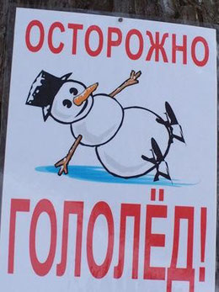
Меры предосторожности при гололеде

Что же такое гололед? О каком природном явлении в народе говорят «гололедица»?
Гололед – слой плотного льда, образовавшийся на поверхности земли, тротуарах, проезжей части улицы и на деревьях, проводах, при замерзании воды и мороси (тумана). Гололед наблюдается при температуре воздуха от 0° до минус 3°С. Толщина льда при гололеде может достигать нескольких сантиметров.
Гололедица – тонкий слой льда на поверхности земли, образующийся после оттепели или дождя в результате похолодания, а также замерзания мокрого снега и капель дождя.
Гололед и гололедица являются причинами чрезвычайных ситуаций. Чрезвычайными они могут быть не только для пешеходов, но и для транспорта.
В период гололеда увеличивается вероятность аварий, столкновений среди машин. Инспекторы ГИБДД в этот период просят водителей быть предельно внимательными и осторожными.
Человека при гололеде подстерегают две опасности – или сам подскользнешься и упадешь, или на тебя упадут (или наедут). При падении у людей могут быть переломы костей рук и ног; травмы головы: сотрясение или ушиб головного мозга; ушибы таза. В такой «ледяной» период 400 человек из 1000 получают травмы и обращаются за медицинской помощью. Чтобы этого не было, есть службы, которые работают по уборке и расчистке наших дорог и тротуаров. К людям этих профессий надо быть уважительным.
Чтобы не попасть в число пострадавших, надо выполнять следующие правила:
1. Обратите внимание на свою обувь:
• Подберите нескользящую обувь с подошвой на микропористой основе.
• Прикрепите на каблуки металлические набойки, натрите наждачной бумагой подошву.
• Наклейте на подошву изоляционную ленту (лейкопластырь). Наклейку сделай крест-накрест или лесенкой.
2. Смотрите себе под ноги, старайтесь обходить опасные места, но не по проезжей части. А если ледяную «лужу» обойти невозможно, то передвигайтесь по ней, как лыжник, небольшими скользящими шажками.
3. Рассчитайте время движения, выйдите заранее, чтобы не торопиться. Вы должны смотреть не только под ноги, но и вверх, так как падающие с карнизов домов и водосточных труб огромные сосульки и куски льда каждую зиму уносят несколько человеческих жизней.
4. Будьте предельно внимательным на проезжей части дороге:
• Не торопитесь, и тем более не бегите.
• Старайтесь обходить все места с наклонной поверхностью.
• В такие дни старайтесь не носить тяжелые сумки, ведь под их тяжестью можно упасть и получить травму.
5. Передвигайтесь осторожно, ступая на всю подошву. При ходьбе ноги должны быть слегка расслаблены в коленях, руки свободны.
6. Научитесь падать! Если вы поскользнулись, сразу присядьте, чтобы снизить высоту падения. Не пытайся спасти вещи, которые несете в руках. В момент падения надо сжаться (напрячь мускулы, а коснувшись земли, перекатиться, чтобы смягчить силу удара). Не торопитесь подняться, осмотрите себя, нет ли травм, попросите прохожих людей помочь тебе. Помните: особенно опасны падения на спину, вверх лицом, так как можно получить сотрясение мозга. При получении травмы обязательно обратитесь к врачу за оказанием медицинской помощи.

Правила поведения на улице
Товарищи родители! В настоящее время во всех странах мира отмечается рост детского травматизма, особенно высок этот показатель в больших городах.
По тяжести и неблагоприятным последствиям на первом месте стоят случаи дорожно-транспортного травматизма и падения детей с высоты, что влечет за собой черепно-мозговые повреждения и переломы костей опорно-двигательного аппарата.
Сохранить здоровье детей, уберечь их от травм и инвалидности является долгом взрослых.
Дети должны расти здоровыми и в этом им надо разумно помогать: прививать навыки безопасного поведения, давать представление о наиболее частых и опасных ситуациях, чреватых получением травм.
Родители должны уделять большое внимание соблюдению детьми правил поведения на улице.
Любое незначительное нарушение, допущенное взрослыми, является плохим примером для ребенка.
-Переходя улицу с ребенком , взрослые должны обязательно держать его за руку. В противном случае ребенок может испугаться приближающегося транспорта и внезапно побежать через дорогу, подвергая себя опасности.
-Надо объяснять детям, что нельзя выходить одним без взрослых на проезжую часть улицы, а переходя улицу с ребенком, учить его правильной реакции на сигналы светофора, идти спокойно, не торопясь.
-Детям уже с 3-х, 4-х лет нужно сказать, как называются ближайшие улицы, по которым они идут в детский сад, магазин, поликлинику; напомнить правила движения по тротуару и переходя через дорогу, указать наиболее опасные места, где следует быть особенно внимательными.
-Расскажите детям о труде шофера, милиционера – регулировщика, понаблюдайте с ними за работой светофора.
-Необходимо воспитывать у детей старшего возраста самостоятельность при передвижении по улице.
С этой целью можно предложить ребенку, например, такое игровое задание: ты меня сегодня поведешь в булочную и мы купим с тобой хлеб. Но прежде чем ты пойдешь, расскажи по какой стороне тротуара нужно идти, где будем переходить дорогу и т.д. Ребенок действует под контролем и в сопровождении взрослого.

Правила безопасности в быту
В настоящее время во всех странах мира отмечается рост детского травматизма. 87-90% всех несчастных случаев составляет бытовой травматизм. По тяжести и неблагоприятным последствиям среди бытовых травм на первом месте стоят случаи падения детей с высоты, что влечет за собой черепно-мозговые повреждения и переломы костей рук, ног, позвоночника и др.
Родители должны учить детей быть осторожными, осмотрительными, подавлять в себе стремление неразумно рисковать в опасных для жизни ситуациях:
-Опасно играть на крышах. Можно не заметить край и упасть.
-Опасно лазить по деревьям.
-Нельзя наступать на крышку люков, колодцев, подходить близко к открытому люку и заглядывать в него, т.к. колодец глубокий и иногда наполнен водой.
-Очень опасно играть на подоконнике, высовываться в открытое окно дома или в транспорте и т.д.
Воспитывайте самостоятельность у старших детей, уча их обслуживать себя, учите соблюдать правила безопасности.
-Приучайте правильно пользоваться вилкой, не бойтесь давать детям нож ( не слишком острый, с тупым концом).
Навык этот легко формируется в детстве и легко закрепляется на всю жизнь.
-Неприлично говорить с полным ртом, это также и опасно – можно подавиться.

Правила противопожарной безопасности
Дети с самого раннего возраста должны знать об опасностях, связанных с возникновением пожара.
Родители же должны научить их оберегать себя от этой опасности. Детям в детском саду читают художественные произведения, в которых рассказывается о пожаре : С.Я.Маршак «Кошкин дом»(младшая группа), «Пожар»(средняя группа).
Читая эти произведения, воспитатели обращают внимание детей не только на подвиги пожарных и людей, спасающих других от пожара, но и о том, от чего может возникнуть пожар, и как при этом надо себя вести .
Дети младшего и среднего возраста должны твердо усвоить правила:
-нельзя брать спички и играть с ними;
-нельзя без взрослых зажигать газ;
-в отсутствие взрослых нельзя включать электроприборы.
Расскажите от чего может возникнуть пожар и как при этом себя вести:
в случае возникновения пожара следует немедленно позвать старших;
если дома есть телефон, то при опасности пожара следует позвонить по телефону 01.
Дети должны понять, что пожар-это большая беда. Люди остаются без жилья и всего необходимого для жизни, пожар угрожает и самой жизни человека. Показывайте ребенку как, в какой последовательности, какими приемами следует выполнять то или другое дело Важно вызвать у детей чувство осуждения того, кто не соблюдает эти правила, играет с огнем. Воспитывать чувство бдительности!

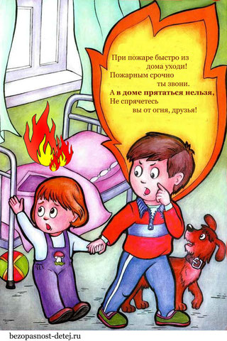
При пожаре быстро из дома уходи!
Пожарным срочно ты звони.
А в доме прятаться нельзя,
Не спрячетесь вы от огня, друзья.
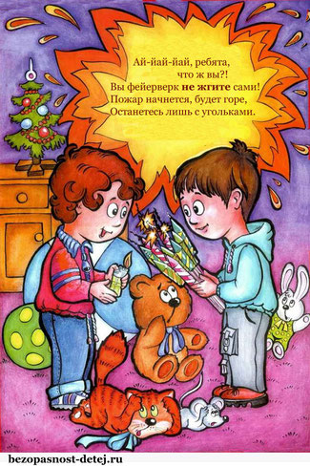
Ай-йай-йай, ребята, что ж вы?!
Вы фейерверк не жгите сами!
Пожар начнется, будет горе,
Останетесь лишь с уголькам

